ANALISA PENAMPILAN WAJAH DALAM PENCARIAN PASANGAN HIDUP BERDASARKAN PENELITIAN KUANTITATIF DENGAN METODE WAWANCARA ILMIAH TERUKUR



Disusun Oleh :

Nama : Beverly

Kelas : X IPA

Mata Pelajaran : Informatika

SMA KRISTEN KANAAN

PROVINSI KALIMANTAN SELATAN

TAHUN 2022

DAFTAR ISI

# DAFTAR ISI

**Table of Contents**

DAFTAR ISI 2

1 BAB I PENDAHULUAN 3

1.1 Latar Belakang 3

1.2 Tujuan 3

1.3 Manfaat 3

1.3.1 Manfaat Kualitatif 3

1.3.2 Manfaat Kuantitatif 3

1.4 Batasan Masalah 3

2 BAB II TINJAUAN PUSTAKA 3

3 BAB III METODE 3

4 BAB IV HASIL DAN PEMBAHASAN 3

5 BAB V PENUTUP 3

# DAFTAR GAMBAR

Table of Figures

Figure 1-Tomat-tomatan 7

Figure 2-Jeruk Bali 7

Figure 3-Tomat Ranum 8

Figure 4-Rambutan 8

Figure 5-Naruto with sky background 11

# DAFTAR TABEL

Table of Figures

Table 1-Jadwal Pertemuan 9

­

# BAB I PENDAHULUAN

## Latar Belakang

## Tujuan

## Manfaat

### Manfaat Kualitatif

### Manfaat Kuantitatif

## Batasan Masalah

# BAB II TINJAUAN PUSTAKA

## Pengertian A

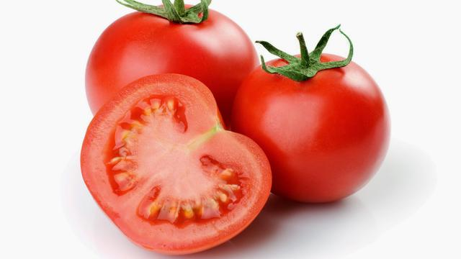Figure 1-Tomat-tomatan

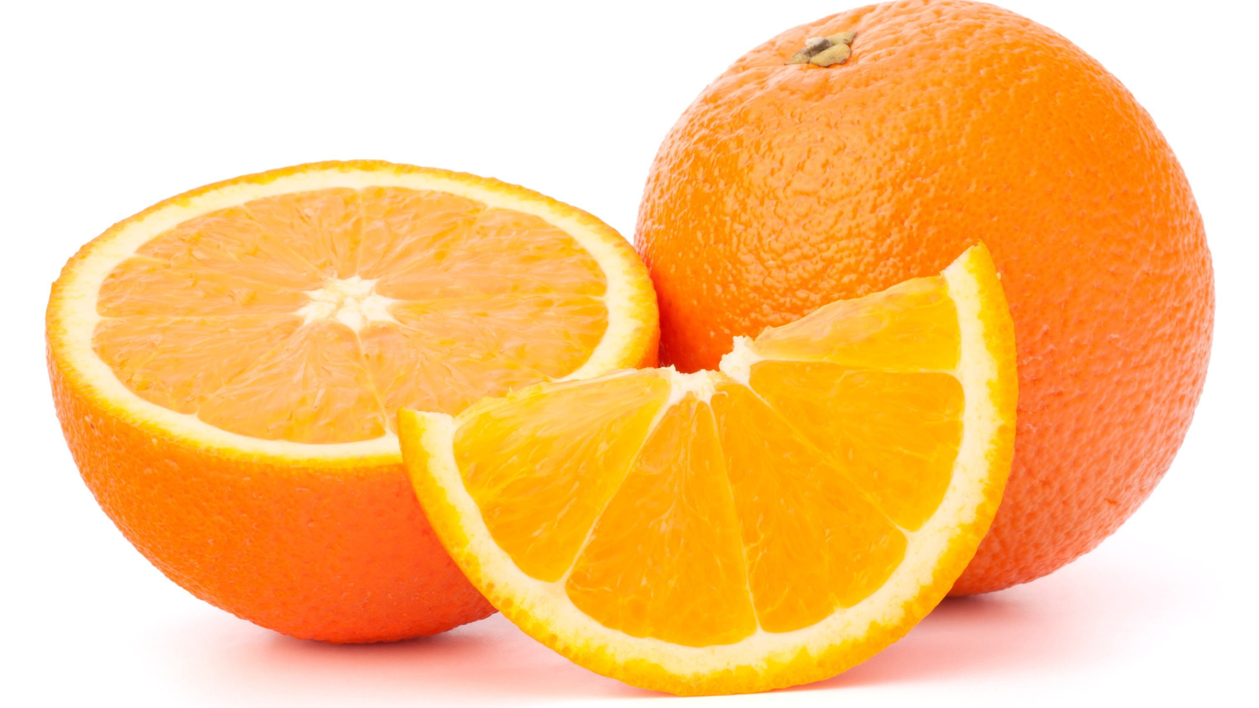Figure 2-Jeruk Bali

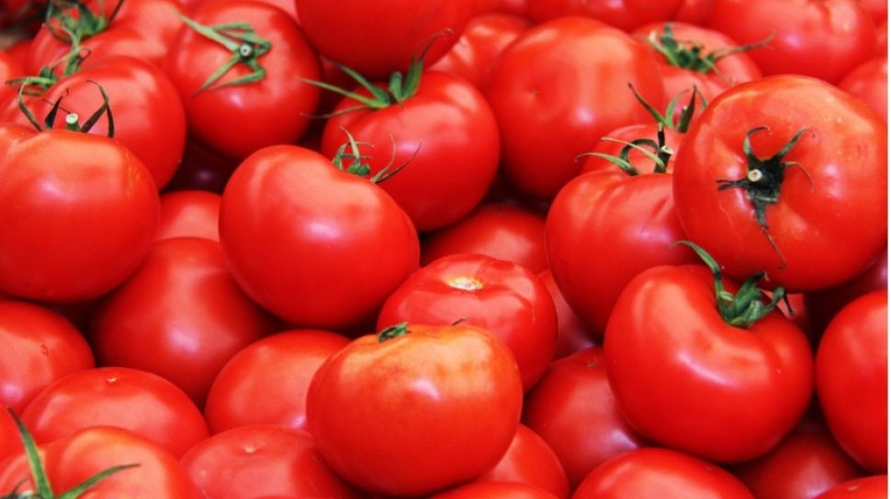Figure 3-Tomat Ranum

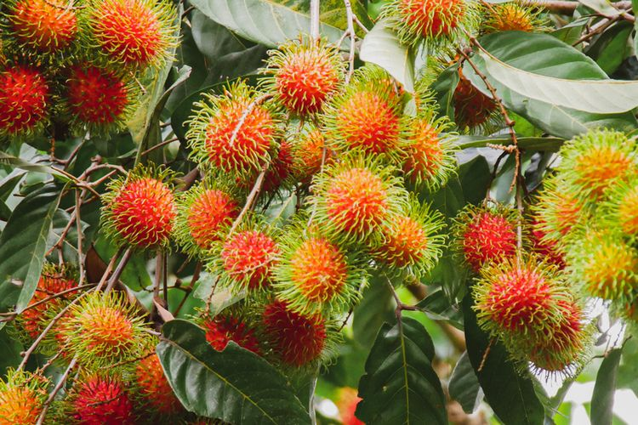Figure 4-Rambutan

## Pengertian B

Table 1-Jadwal Pertemuan

|  |  |  |  |  |
| --- | --- | --- | --- | --- |
| Senin | Selasa | Rabu | Kamis | Jumat |
|  |  |  |  |  |
|  |  |  |  |  |
|  |  |  |  |  |
|  |  |  |  |  |

# BAB III METODE

# BAB IV HASIL DAN PEMBAHASAN

Figure 5-Naruto with sky background



# 

# BAB V PENUTUP

Ini kutipan buku Vern Poitress Redeeming Science: A God-Centered Approach

Ini kutipan dari JK RowlingThe Ickabog

# DAFTAR PUSTAKA

Bibliography

VP001: Vern Poitress, Redeeming Science: A God-Centered Approach, 2006

JK001: JK Rowling, The Ickabog, 2020